
面向对象程序设计大作业

姓名：
学号：
班级：
二零二二年四月

需求分析

问题描述
使用面向对象语言实现一个模拟一个若干人去检测点做核酸的仿真程序，满足如下功能：
1、仿真程序中有若干个人，若干个核酸检测点；
2、每个人有姓名、编号、电话号码等属性，还要能记录所有做核酸的记录，包括检测时间、检测机构、检测结果等；
3、核酸检测点有容量，包括最多可以检测多少人，单位时间最多检测多少人等；
4、任意一个核酸检测点都可以记住当前检测了多少人，还可以检测多少人。
5、随机（百度搜索java 随机数）产生若干人，若干监测点，每个人随机选择去哪个监测点，程序模拟检测点正常检测、爆满、无人等情况；
6、程序以命令行的形式运行即可，通过打印信息表示仿真过程，不需要编写图形界面，也不需要接受命令行输入，更不需要模拟人的位置移动；
7、程序应充分体现面向对象的思想。

1.2对问题的理解
程序中主要有两个对象，分别是人和检测点。
人拥有姓名、电话、编号、健康码颜色和核酸记录等属性，拥有相应的构造方法。还要有添加核酸记录、重置健康码状态、输出信息等方法。
检测点拥有检测点名称，检测容量，检测速度，已检测人数，检测点状态，排队队列，检测记录，阳性人员编号，阴性人员编号等属性，拥有相应的构造方法，还要有队列添加新人员，做核酸检测，重置核酸点状态，输出信息等方法。
生成若干个人和若干个核酸检测点对象后，将每个人随机添加到一个核酸检测点排队队列中，核酸检测点的速度是每小时n人，所以程序每个小时调用n次该核酸检测点的核酸检测方法，调用时需根据容量、排队人数，已做人数等信息判断核酸点的状态，决定能否进行下去。
最后将核酸检测的阳性人员信息和检测记录输出，并对其赋红码。
过程中检测结果、人员去向、人员基本信息的生成都使用随机函数实现。

程序设计

概要设计
1，Person类
属性：
姓名、电话、编号、健康码颜色，正在排队，核酸记录
方法：
添加新记录方法，结果为阳性则赋红码
重置属性方法
打印信息方法
2，CheckPlace类
属性：检测点名称，检测容量，检测速度，已检测人数，检测点状态，排队队列，检测记录，阳性人员编号，阴性人员编号
方法：
添加新记录方法。
添加新排队人员方法
进行核酸检测方法，从排队队列中取一人做核酸检测，获得结果后记录。
重置属性方法，将已检测人员、排队队列等归零。
输出信息方法
3，主函数Main
属性：检测天数，检测人员数，检测机构数，检测机构列表，检测人员列表
方法：
初始化方法：随机生成若干人员的信息及其对象，随机生成若干机构的信息及其对象。
随机分配去向方法：将人员和机构都重置后，每个人员随机分配到某个机构中。
开始检测方法：每天分成若干个小时段，每个小时段内所有机构按照速度进行相应的若干次检测，处理结果，更新人员、机构的状态等，一天结束后对所有人员中红码的人员输出其详细信息和核酸记录。

详细设计
1，Person类的主要设计
public class Person {
String name; //姓名
int id; //编号
String phone; //电话
ColorEnum QrcodeColor = ColorEnum.Green;//健康码颜色
boolean checking = false; //正在做核酸？
List<RnaRecord> records = new ArrayList<>();
//

public Person(String name, int id, String phone) {
this.name = name;
this.id = id;
this.phone = phone;
}

public void recordResult(String place, long timestamp, Boolean checkresult) {
if(checkresult){//根据结果赋码色
QrcodeColor = ColorEnum.Red;
}else {
QrcodeColor = ColorEnum.Green;
}

checking = false;
RnaRecord rnaRecord = new RnaRecord(timestamp,place,checkresult);
records.add(rnaRecord);
}
2，CheckPlace主要设计
public class CheckPlace {
String name; //检测点名称
int volume; //检测容量
int speed; //检测速度，每小时检测多少人
int checked; //已检测人数
StatusEnum status; //检测点状态
List<Person> queue = new ArrayList<>(); //排队队列
List<RnaRecord> records = new ArrayList<>(); //记录
List<Integer> positive = new ArrayList<>(); //阳性人员编号
List<Integer> negative = new ArrayList<>(); //阴性人员编号

public void addPerson(Person p){
queue.add(p);
p.setChecking(true);
}

public void check(){
if(queue.size()==0){
status = StatusEnum.empty;
return;//队列无人，直接返回
}else if(queue.size()+checked>volume){
status = StatusEnum.full;
}else {
status = StatusEnum.normal;
}
if(checked>=volume) return; //无法继续检测了
Person p = queue.get(0); //取出队伍第一个人做核酸
queue.remove(0);

Boolean result = get_check_result();
if (result){
positive.add(p.id);
}else {
negative.add(p.id);
}
long timestamp = System.currentTimeMillis();
records.add(new RnaRecord(timestamp,p.id,result)); //检测点保存记录
p.recordResult(name,timestamp,result); //个人保存记录
checked += 1;

}

boolean get_check_result()//按阴性概率f生成检测结果
{
float f = (float) 0.023;
float fl = (float) Math.random();
if (fl <= f)
return true;
return false;
}
3，Main方法主要部分
static void run_check(){
System.out.println("==========第"+daynum+"天==========");
for (int i = 0; i < working_period.length; i++) {//每个小时段
System.out.println("----------"+working_period[i]+"----------");
for (int j = 0; j < num_of_place; j++) {
CheckPlace checkPlace = places[j];
for (int k = 0; k < checkPlace.speed; k++) {//每小时检测speed个人
checkPlace.check();
}
checkPlace.print_info();
}
try {
Thread.sleep(500);
} catch (InterruptedException e) {
e.printStackTrace();
}
}
System.out.println("检测到的阳性人员如下：");
for (int i = 0; i < num_of_people; i++) {
Person p = persons[i];
if(p.QrcodeColor==ColorEnum.Red){
p.print_info();
}
}
}

static void random_distribute(){ //随机分配去向
Random random = new Random();
for (int i = 0; i < num_of_people; i++) {
Person p = persons[i];
p.reset();
CheckPlace place = places[random.nextInt(num_of_place)]; //随机选择一个去向
place.addPerson(p);
}
}

public static void main(String[] args) {

//随机产生若干人
for (int i = 0; i < num_of_people; i++) {
Person p = new Person(tools.getFullName(),i,tools.createMobile());
persons[i] = p;
}

//随机产生若干检测点
int avg = num_of_people/num_of_place;
Random random = new Random();
for (int i = 0; i < num_of_place; i++) {

int volume = avg - avg/8 + random.nextInt(avg/4);
int speed = random.nextInt(30)+20; //最低20人，最高50人
CheckPlace place = new CheckPlace("机构"+(i+1),volume,speed);
places[i] = place;
}

for (daynum = 1; daynum < total+1; daynum++) {//连续n天检测
random_distribute();
run_check();
}
}

代码清单

运行结果
初始时机构属性和人员分配情况：
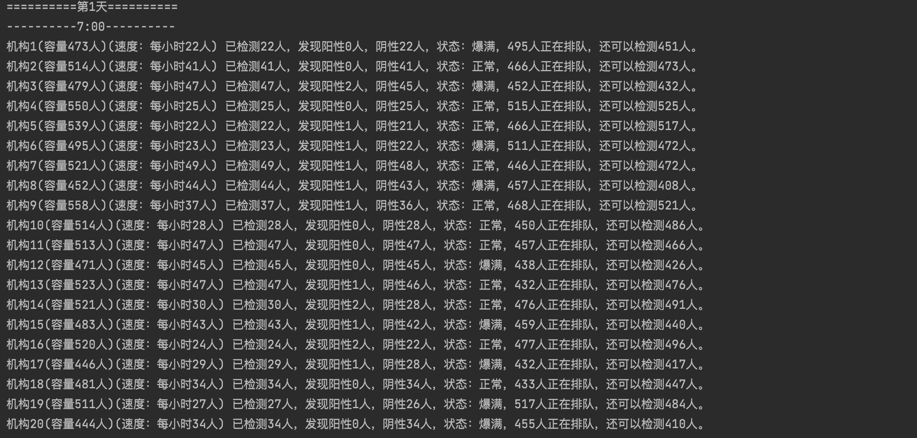
若干轮检测后的各机构情况：
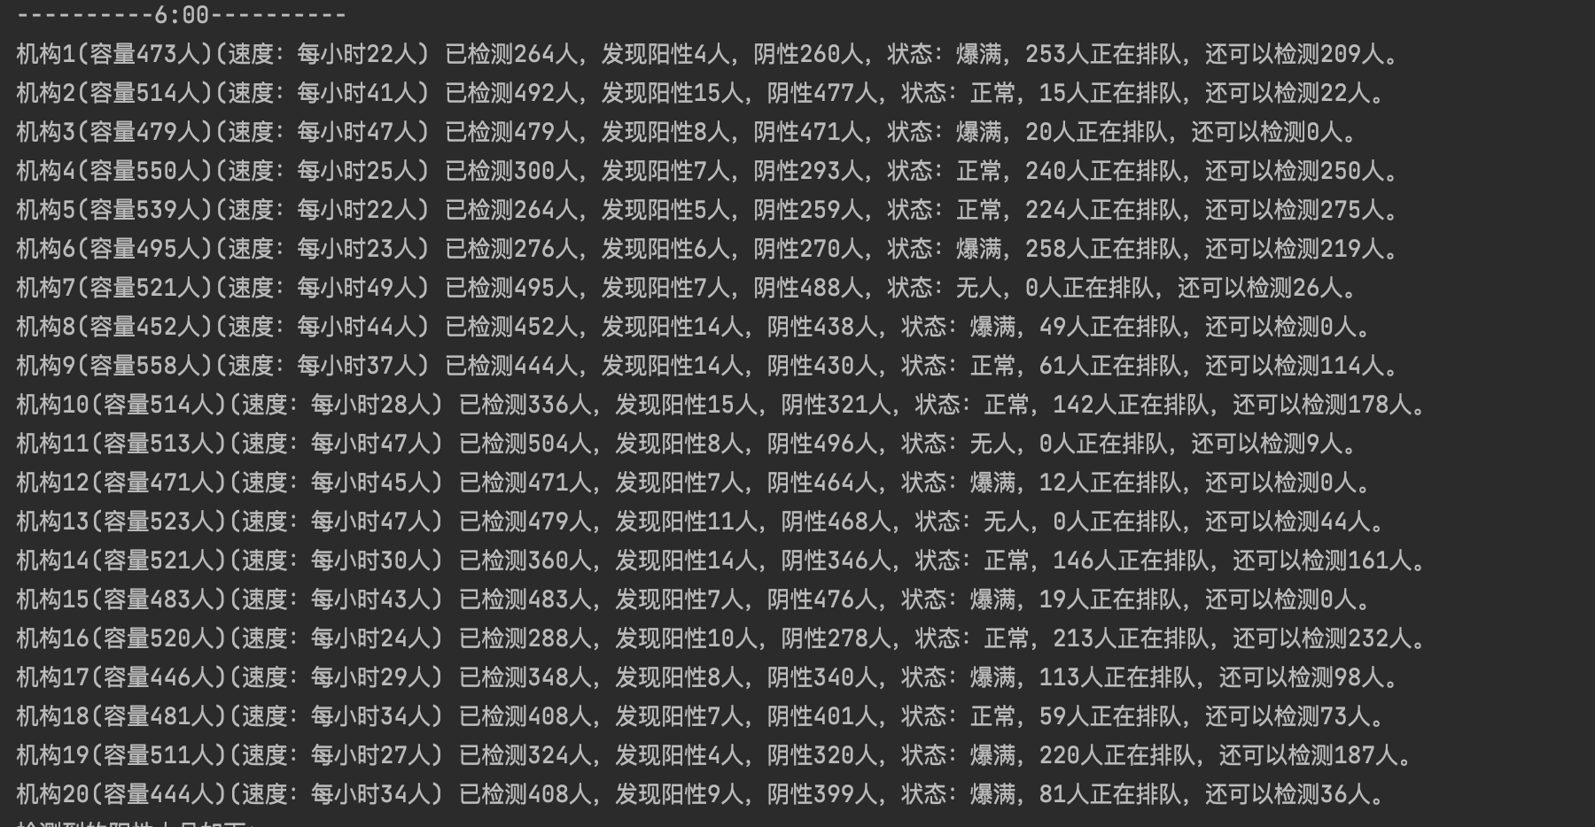
当天检测出的阳性人员信息：
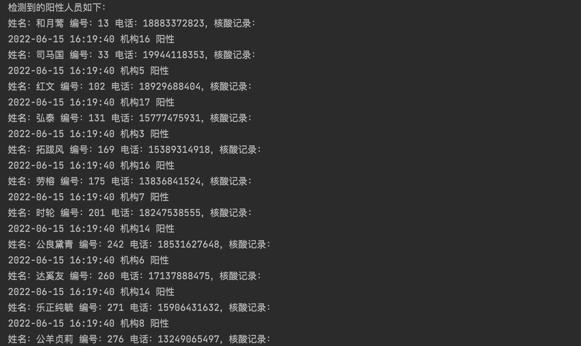
后台记录的人员信息及其核酸记录：
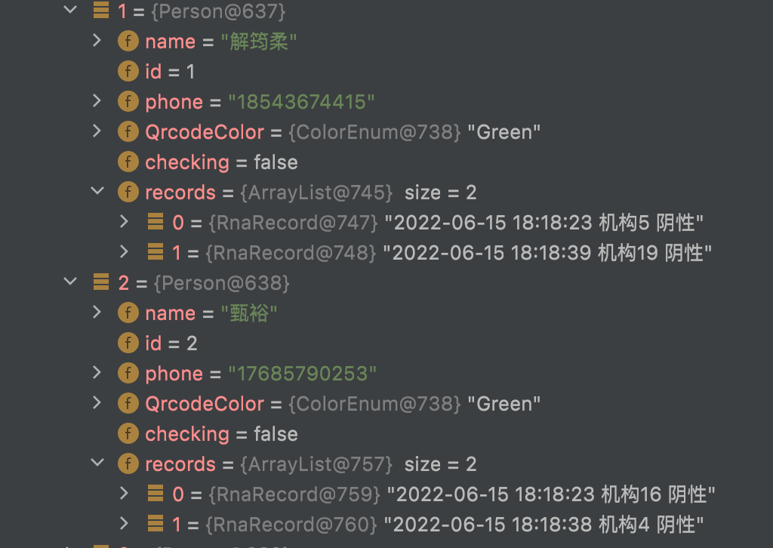

感想和体会

